# Способы справиться с волнением

**Умное питание**

**Режим подготовки**

**к экзаменам**

Во время подготовки к экзаменам важно также научиться справляться с волнением. Для этого су- ществует несколько способов:

Помните, что для нормальной работы мозга необхо- димо белковое питание, поэтому включите в раци- он мясо, рыбу, творог, яйцо и т.п.

Включите в рацион продукты, улучшающие работу *памяти*, такие как морковь, ананас, авокадо и др. Очень полезно на завтрак съесть салат из тертой моркови и выпить стакан ананасового сока, это ока- зывает благотворное влияние на кратковременную и оперативную память.

Для улучшения *внимания* ребенка полезны морепро- дукты, которые содержать жирные кислоты.

Репчатый лук помогает *при умственном переутом- лении или психической усталости*. Способствует разжижению крови, улучшает снабжение мозга кис- лородом.

Орехи особенно хороши, если предстоит *умствен- ный «марафон»* (доклад,- конференция, экзамен). Укрепляют нервную систему, стимулируют дея- тельность мозга.

***! Ограничивайте его в употреблении кофе,***

***чая и газиро- ванных напитков, так они мо-***

***гут приводить к перевозбуждению.***

**Дыхательные упражнения.** Они бывают самыми различными, но основными являются два способа дыхания: медленные, глубокие вдохи/выдохи и быстрые,

частые вдохи/выдохи.

Оптимально заниматься периодами по 1- 1,5, после чего нужно сделать неболь- шой перерыв. После 2,5–3 часов работы нужно сделать более продолжительный (20–30 минут) перерыв для приема пищи, после чего можно позаниматься еще часа три. Потом обед и отдых — прогулка на свежем воздухе не меньше двух часов или сон. А потом можно продолжать работу еще в течение двух-трех часов.

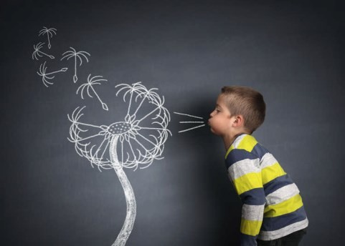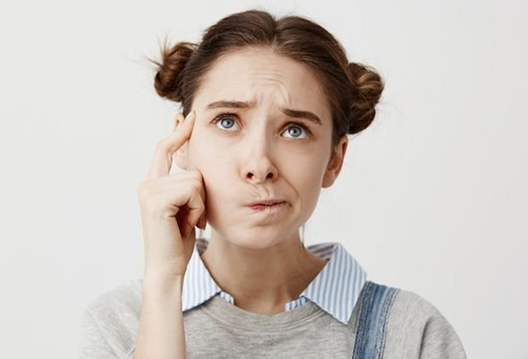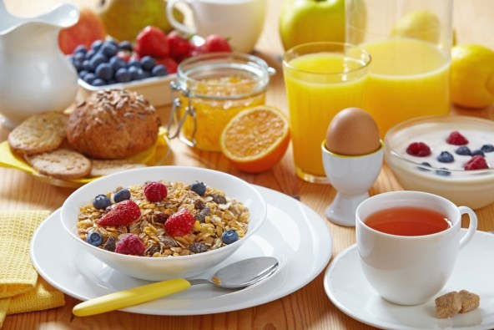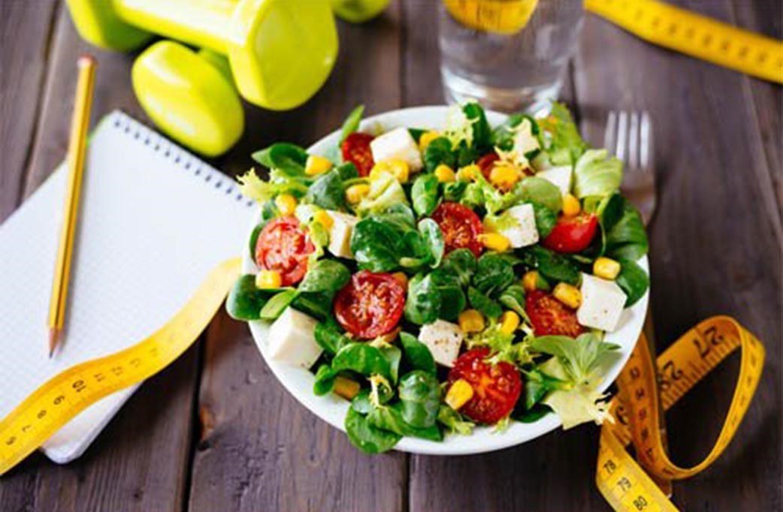

**Перерывы нужно использовать кон- структивно.** Здесь полезно использовать различные приемы переключения внима- ния (*прослушивание музыки, просмотр легкого кинофильма, легкая гимнастика, непродолжительное общение, несложная работа по дому и т.п.*)

*Выбор конкретного способа зависит от индивидуальных особенностей экзаменуемо- го.*

*Рекомендуется попробовать*

*обе методики и выбрать наиболее оптимальную.*

**Самовнушение (аутотренинг).** Это частое повто- рение вслух или про себя мотивирующих и поддер- живающих фраз. Важно подобрать слова, которые действительно будут оказывать положительное действие и не будут вызывать раздражение у то- го, кто их произносит.

**Активные движения.** Справиться с чрезмерным волнением отлично помогают активные движения руками и ногами (например, встряхивания, враще- ния и др.), повороты головы и туловища, растира-

# Позитивный настрой

**Пример формирования установок для непосредственной настройки на экзамен:**



***МБОУ «Лицей№8»***

* *Я занимаю своё рабочее место и сосредото- ченно начинаю прочитывать задание.*
* *Я готов к экзамену.*
* *Никогда не думайте о возможности негативного исхода испытания. Нельзя настраиваться на неуспеш- ность. Не тратьте на это напрас- но силы, попробуйте, наоборот, выстроить программу успеха, про- думайте и проиграйте её в дета-*
* *Думайте о позитивном результате сдачи экзамена, переключайтесь от мыслей, связанных с негатив- ными представлениями экзамена- ционной процедуры.*

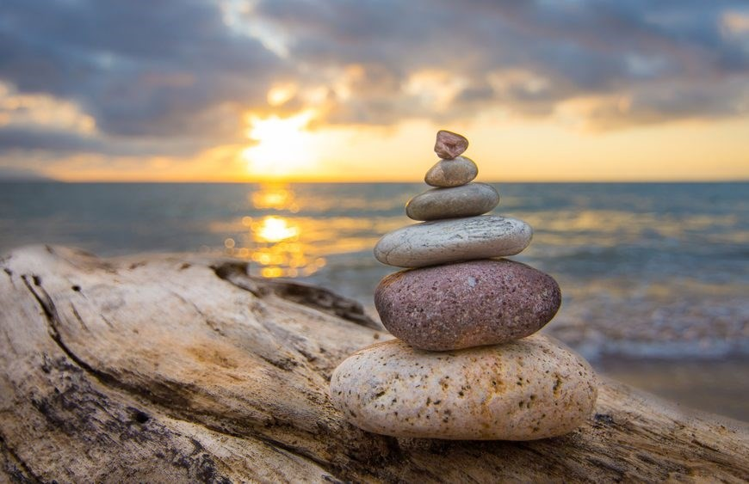

* *При возникновении беспокойства я дышу медленно и глубоко. Я сделал всё, чтобы подготовиться к экзамену. Ко мне возвра-*
* *Анализирую все задания и выбираю из них те, которые могу сделать сразу и легко. Проверяю их. Я молодец. Начинаю решать следующее задание. Если задание вызыва- ет трудности –откладываю его. Вернусь*

## Дышу ровно и спокойно. Это всего лишь экза- мен. Я в безопасности.

**Как правильно готовиться к сдаче выпускных**

**экзаменов?**